Detektion und Abwehr von unbemannten Flugobjekten
Drohnendetektionssysteme bieten Sicherheit in neuer Dimension

Zwischenfälle mit Drohnen wie jüngst am Flughafen Frankfurt verursachen auch anderenorts Ausfälle und Schäden. Doch es gibt effektive Lösungen, solche Gefahrensituationen zu vermeiden. Securiton hält für ein breites Anwenderumfeld höchst zuverlässige Drohnendetektionssysteme bereit. Diese detektieren neben dem unbemannten Flugobjekt selbst auch die Person mit der Fernsteuerung.

Meldungen aus der Presse zufolge stand der Flugverkehr am Frankfurter Flughafen kürzlich einmal mehr für eine Stunde still. Passagiere mussten teils in den Flugzeugen ausharren. Grund dafür war die Sichtung einer Drohne am Himmel über dem Flughafengelände. Die Bundespolizei suchte sogar mit Hubschraubern nach dem unbemannten Flugobjekt. Bereits Mitte Dezember 2018 haben Drohnen den kompletten Flugverkehr am Flughafen Gatwick in London für mehrere Tage ausgeschaltet. Anfang Januar 2019 war der Flughafen in London Heathrow wegen Drohnensichtungen für mehrere Stunden still gelegt.

Veröffentlichte Zahlen der Deutschen Flugsicherung zeigen auf, dass 2018 am Frankfurter Flughafen insgesamt 31 Behinderungen durch Drohnen erfolgten. Die Zahlen geben weiter darüber Auskunft, dass bundesweit 158 Behinderungen durch Drohnen registriert wurden. Vielen Drohnenführern ist das enorme Sicherheitsrisiko, das von ihnen und ihren unbemannten Flugobjekten ausgeht, derzeit noch nicht bewusst. Und für das Sicherheitspersonal an den Flughäfen besteht das Problem, dass Drohen für die vorhandenen Radargeräte nicht sichtbar sind. Darüber hinaus kann es neben versehentlichen Beeinträchtigungen ja durchaus auch zu echten Angriffsszenarien kommen.

Securiton hat es geschafft, dieser Problemstellung Herr zu werden, und bietet mit einem Angebot von Drohnendetektionssystemen umfassende Lösungen. Für Securiton-Produktmanager Jochen Geiser ist es nicht nachvollziehbar, dass es immer noch zu solchen Situationen mit Flugausfällen und Stillstand wie kürzlich am Flughafen Frankfurt kommt. Und sogar Hubschrauber losgeschickt werden müssen, um unbemannte Flugobjekte zu suchen.

Jochen Geiser sagt: „Unsere Drohnendetektionssysteme können nicht nur die Position einer Drohne bestimmen, sondern auch die Person mit der Fernsteuerung auffinden – und dies sogar noch bevor die Drohne abhebt. Mit den dadurch gewonnenen Informationen kann das Sicherheitspersonal umgehend und somit frühzeitig geeignete Gegenmaßnahmen einleiten.“

Das HF-basierte Detektionssystem SecuriLocate AARTOS erkennt vollautomatisch die Kommunikation zwischen einer Drohne und deren Fernsteuerung. Es bietet eine bisher unerreichte, extrem hohe Reichweite von bis zu sieben Kilometern und eine 360 Grad Abdeckung. Vollständig integrierte Kameratechnik dient der Überprüfung des Drohnentyps und der Nutzlast. Die intelligente Videobildanalyse der Kamera verfolgt das Objekt automatisch. SecuriLocate AARTOS ermöglicht eine sehr detaillierte Analyse aller HF-Emissionen und erkennt selbst die neuesten 4G-basierten Drohnen. Der Benutzer der Drohne wird durch die Emission der Fernbedienung ebenfalls erkannt und kann lokalisiert werden.

Entscheidungen für die Systemlösung sind mancherorts bereits gefallen: Als erstes Land der Welt installiert Oman das weltweit erste voll funktionsfähige Drohnenerkennungssystem AARTOS DDS am internationalen Flughafen Maskat. Der englische Flughafen Heathrow hat sich ebenfalls für die Installation von AARTOS DDS entschieden.

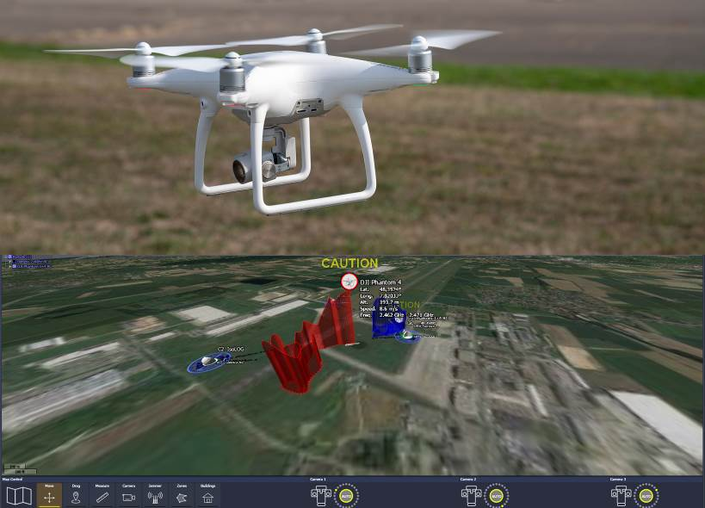

Drohnendetektionssysteme SecuriLocate AARTOS bieten umfassende Lösungen mit Funktionalitäten zum Detektieren, Klassifizieren, Identifizieren und Lokalisieren ferngesteuerter sowie autonomer Drohnen [Quelle: Securiton GmbH]

Weitere Informationen
Securiton GmbH Alarm- und Sicherheitssysteme
Hauptsitz, Von-Drais-Straße 33, 77855 Achern, DE
Tel. +49 7841 6223-0, Fax +49 7841 6223-10
E-Mail: info@securiton.de, Internet: www.securiton.de

